АДМИНИСТРАЦИЯ ПОСЕЛКА ПОНЫРИ
ПОНЫРОВСКОГО РАЙОНА КУРСКОЙ ОБЛАСТИ
ПОСТАНОВЛЕНИЕ

от 12 октября 2018 года № 219а
Курская область, п. Поныри, ул. Веселая, д.3

Об утверждении дизайн - проекта, общественной
территории, включенной в муниципальную
программу «Формирование современной
городской среды на территории поселка
Поныри на 2018-2022 годы» на 2019 год

В соответствии с Федеральным законом от 06.10.2003г. №131-ФЗ «Об общих принципах организации местного самоуправления в Российской Федерации», Постановлением Правительства РФ от 10.02.2017г. №169 «Об утверждении Правил предоставления и распределения субсидий из федерального бюджета бюджетам субъектов Российской Федерации и муниципальных программ формирования комфортной городской среды» и Уставом муниципального образования «поселок Поныри» Поныровского района Курской области с целью реализации муниципальной программы «Формирование современной городской среды на территории поселка Поныри на 2018-2022 годы», Администрация поселка Поныри ПОСТАНОВЛЯЕТ:

- Утвердить дизайн-проект общественной территории «Кладбище поселка Поныри», включенной в муниципальную программу «Формирование современной городской среды на территории поселка Поныри на 2018-2022 годы» на 2019 год согласно приложения.

2. Настоящее постановление вступает в силу с момента его подписания и подлежит размещению на официальном сайте администрации поселка Поныри сети «Интернет».

Глава поселка Поныри А. И. Торубаров

Утвержден
постановлением Администрации
поселка Поныри
от 12 октября 2018 г. № 219а

ДИЗАЙН-ПРОЕКТ
ОБЩЕСТВЕННОЙ ТЕРРИТОРИИ
«КЛАДБИЩЕ ПОСЕЛКА ПОНЫРИ»

2018 г.
СОДЕРЖАНИЕ

Содержание ____________________________________________________2
Пояснительная записка___________________________________________3
Современное состояние территории _______________________________5
Планировочное решение _________________________________________11
Мероприятия по обеспечению условий жизнедеятельности маломобильных групп населения ________________________________________________11

Пояснительная записка
Настоящий Дизайн-проект проект по благоустройству общественной территории «Кладбище поселка Поныри» (далее Дизайн-проект), разработан в соответствии с Градостроительным кодексом Российской Федерации, Земельным кодексом Российской Федерации, Федеральным законом от 6 октября 2003 года № 131-ФЗ «Об общих принципах организации местного самоуправления в Российской Федерации», от 10 января 2002 года № 7-ФЗ «Об охране окружающей среды», Правилами предоставления и распределения субсидий из федерального бюджета бюджетам субъектов Российской Федерации на поддержку государственных программ субъектов Российской Федерации и муниципальных программ формирования современной городской среды, утвержденных Постановлением Правительства Российской Федерации от 10 февраля 2017 года № 169, решением Собрания Депутатов поселка Поныри от 20.10.2017 г. №54 «Об утверждении Правил благоустройства территории муниципального образования поселок Поныри Поныровского района Курской области», Уставом муниципального образования «поселок Поныри» Поныровского района Курской области, направлены на организацию благоустройства территории поселка Поныри Поныровского района Курской области в целях формирования безопасной, комфортной и привлекательной поселковой среды.
Целью разработки дизайн-проекта является создание безопасного, комфортного и современного пространства общественной территории «Кладбище поселка Поныри».
В настоящее время на территории «Кладбища поселка Поныри»:
- имеется подъездная асфальтированная дорога со стороны ул. Рокоссовского относящаяся к территории кладбища. Ширина дорожного покрытия составляет 3 м, имеет дефекты покрытия в виде просадок, выбоин, что затрудняет движение и разъезд встречных транспортных средств в осенне-зимний период. Отсутствует обочина, к территории кладбища непосредственно примыкают земельные участки используемые жителями для выращивания и сбора культурных растений;
- отсутствует ограждение по периметру территории, что может привести к погребению за территорией кладбища;
- имеется часть территории на которой произрастают высокорослые деревья (в том числе сухостой) угрожающие разрушением памятников, оградок, затрудняющие доступ к местам захоронения, и затрудняющие уход;
- имеется 5 проездов вдоль территории кладбища не оборудованных асфальтобетонным покрытием, что затрудняет проезд ритуального транспорта к местам захоронения в осенне-зимний период;
- отсутствуют контейнерные площадки для сбора твердо-бытовых отходов;
- отсутствует возможность парковки транспортных средств;
- отсутствуют общественные туалеты, лавочки урны.
Вывод: Для достижения целей программы «Формирование комфортной городской среды» общественная территория «Кладбище поселка Поныри» требует производства следующих видов работ:
- расширение существующей дороги по территории кладбища до 4 м;
- производство спила высокорослых деревьев и сухостоя;
- производство монтажа ограждения с южной и восточной стороны кладбища;
- строительство съездов к существующим 5 проездам вдоль кладбища, а также подсыпка щебнем части самих проездов;
- установка контейнерных площадок;
- строительство парковочной площадки;
- строительство общественного туалета.
Территория благоустройства, расположена на двух земельных участках с кадастровыми номерами:
- 46:18:010101:1256;
- 46:18:010101:3638.
Оба земельных участка находятся в собственности муниципального образования «поселок Поныри» Поныровского района Курской области. Общая территория кладбища 7 га.

Рис. 1 Общий вид территории благоустройства.

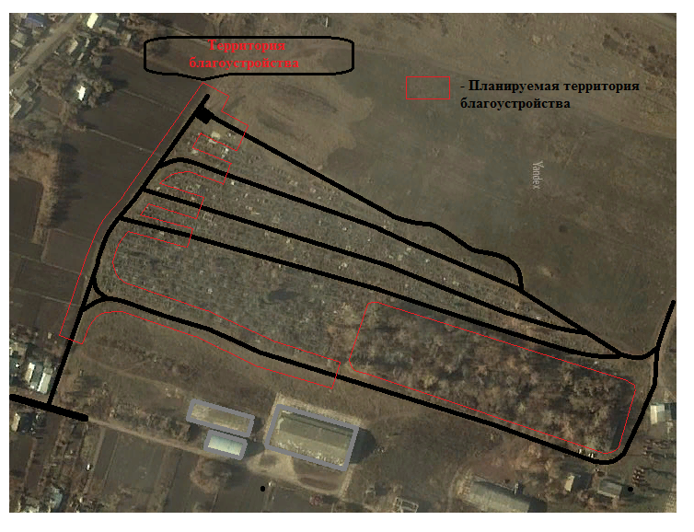

Современное состояние территории
На сегодняшний день территория благоустройства имеет неудовлетворительное состояние.
Фото №1
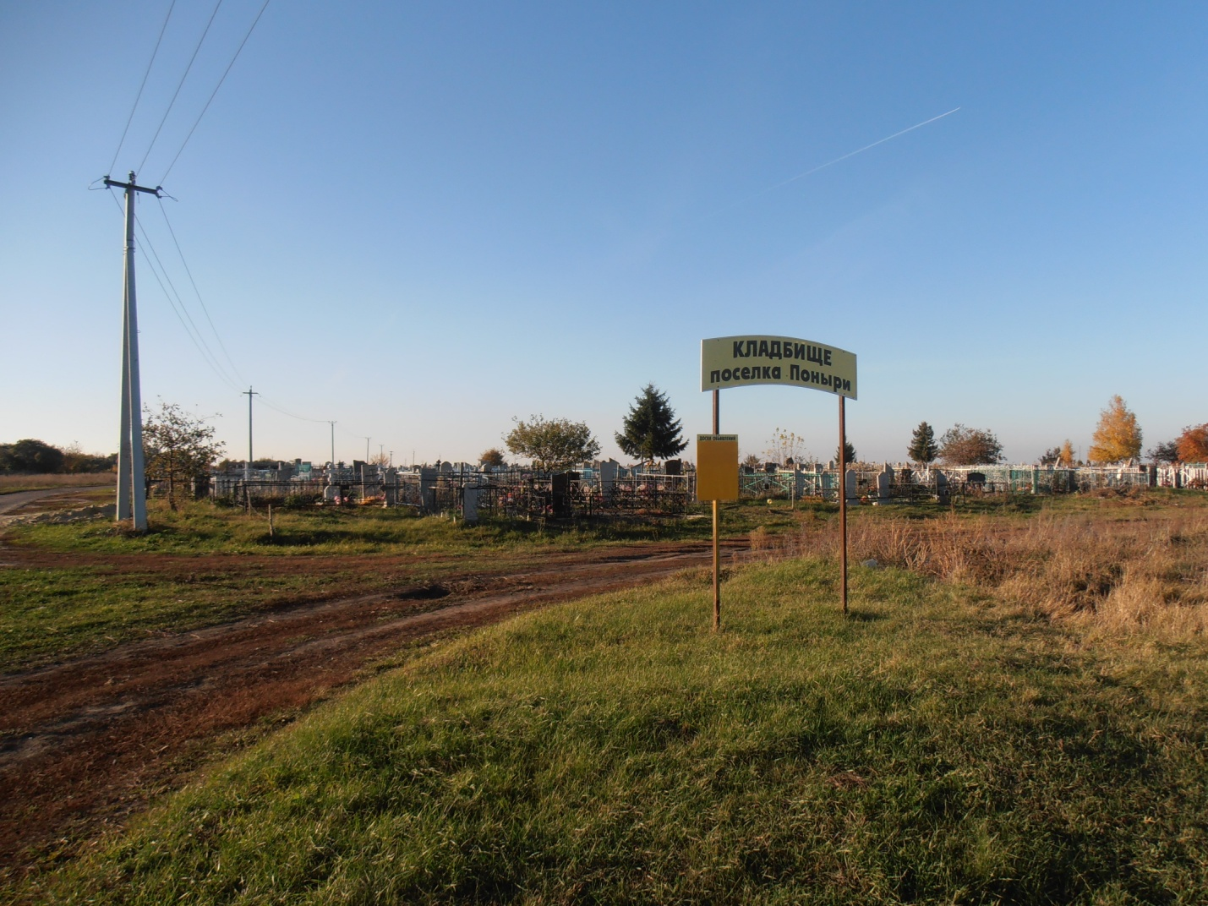
Фото №2
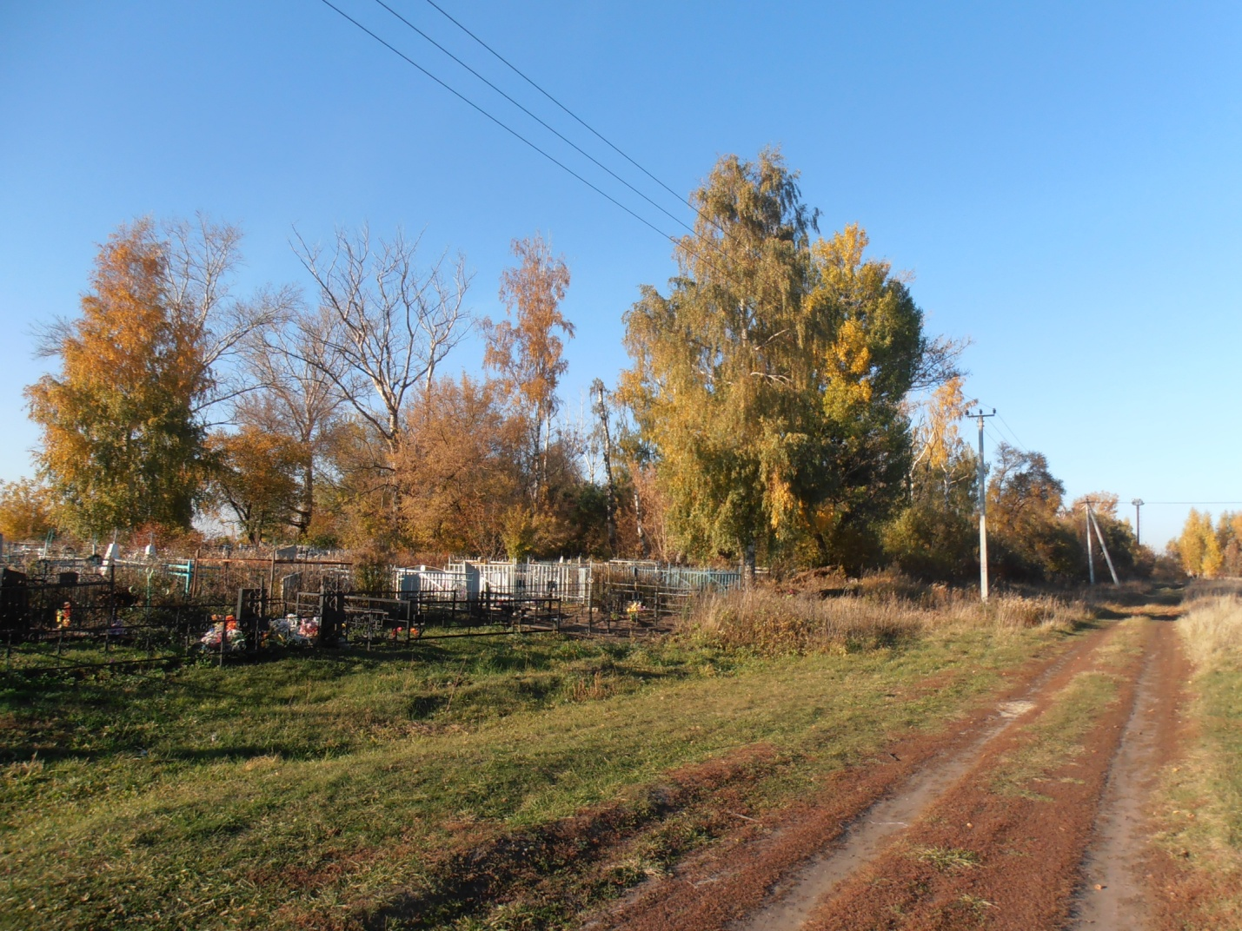
Фото №3
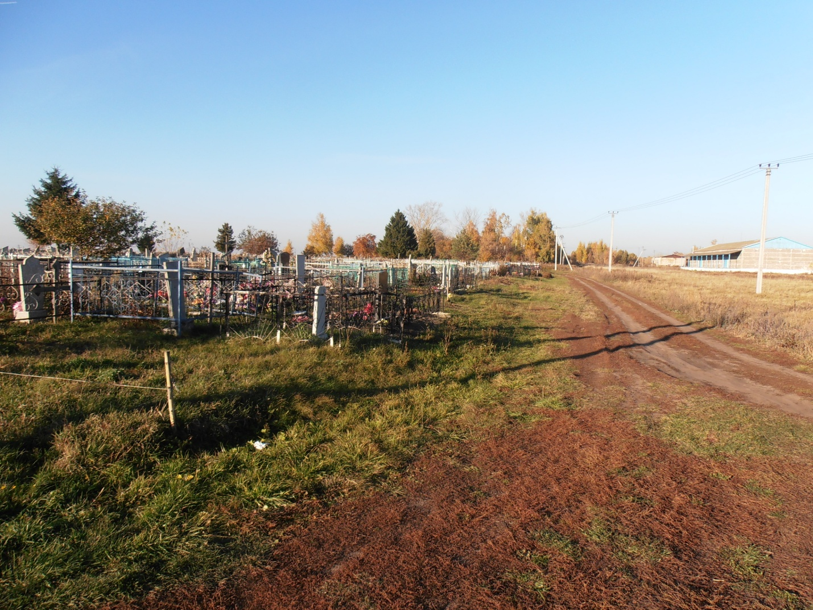
Фото №4
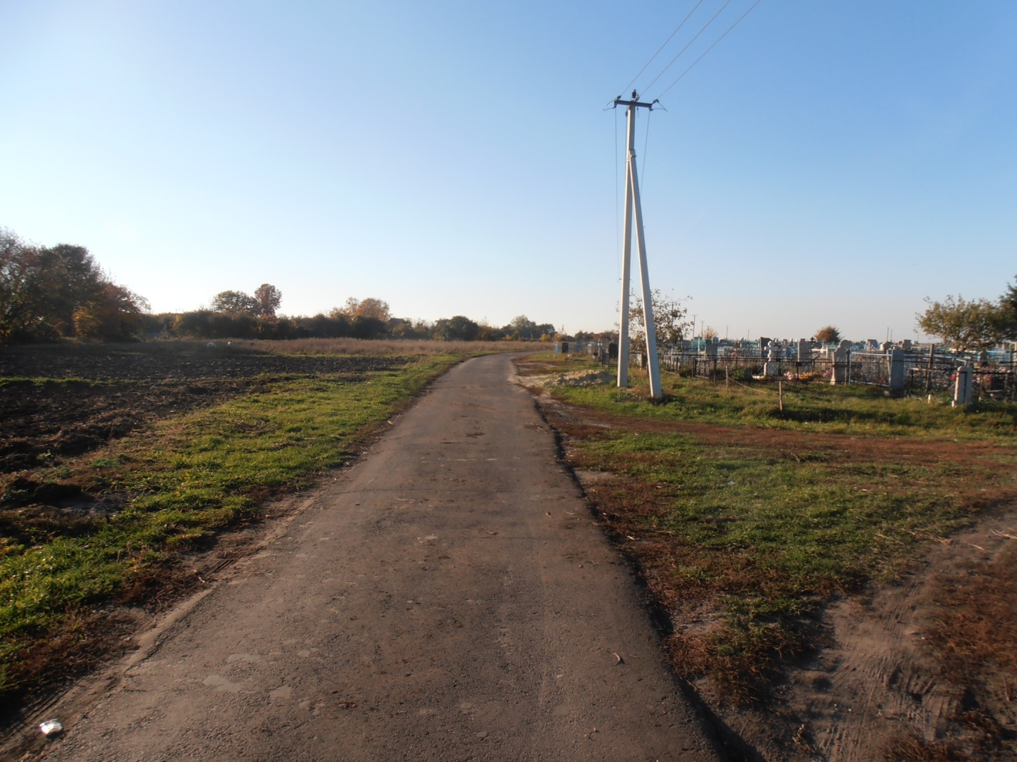
Фото №5
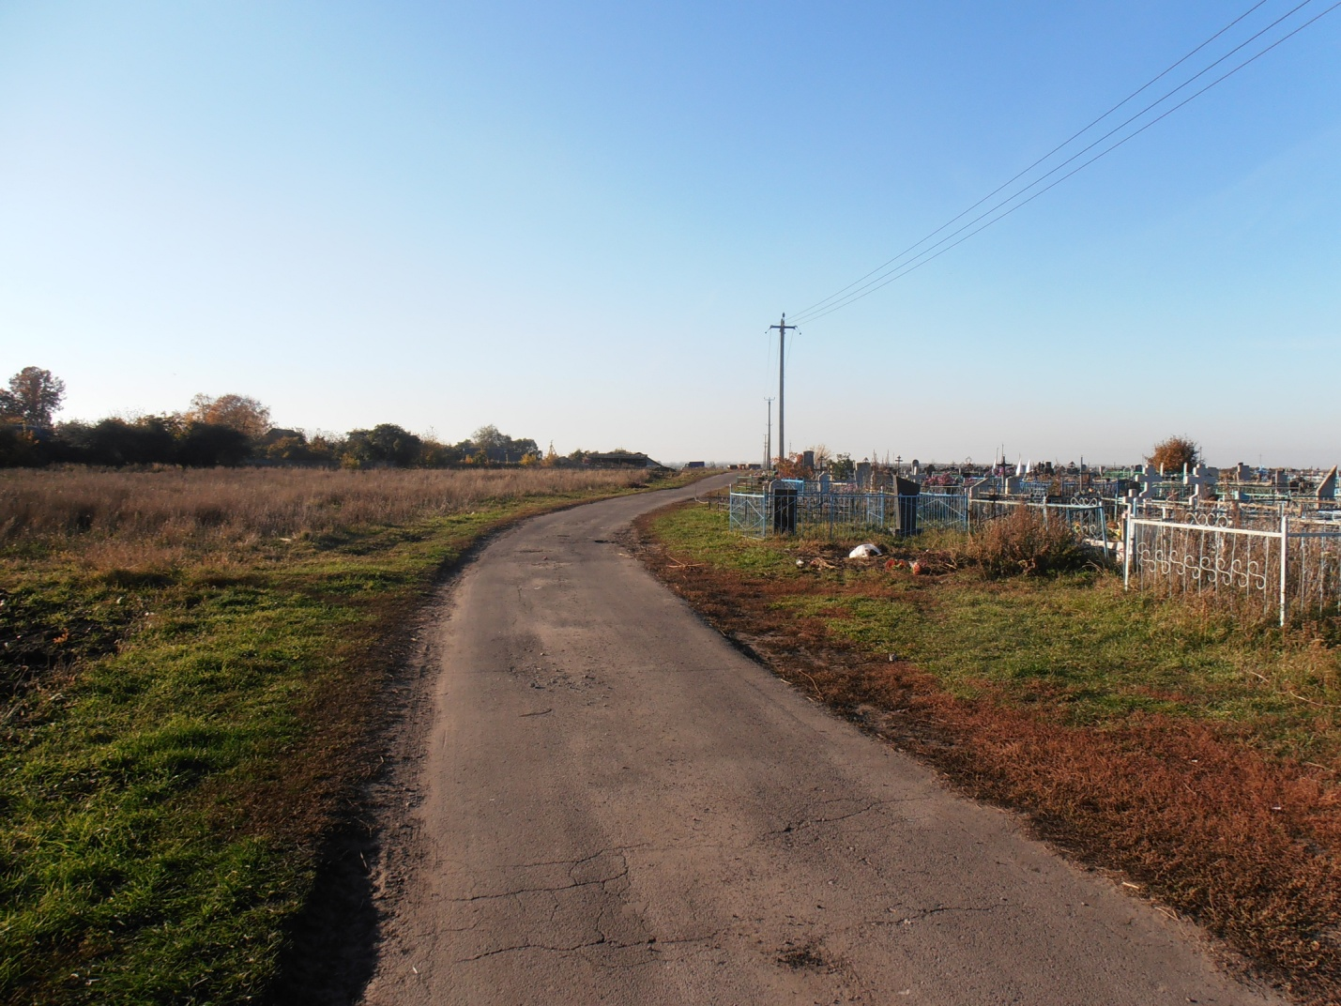
Фото №6
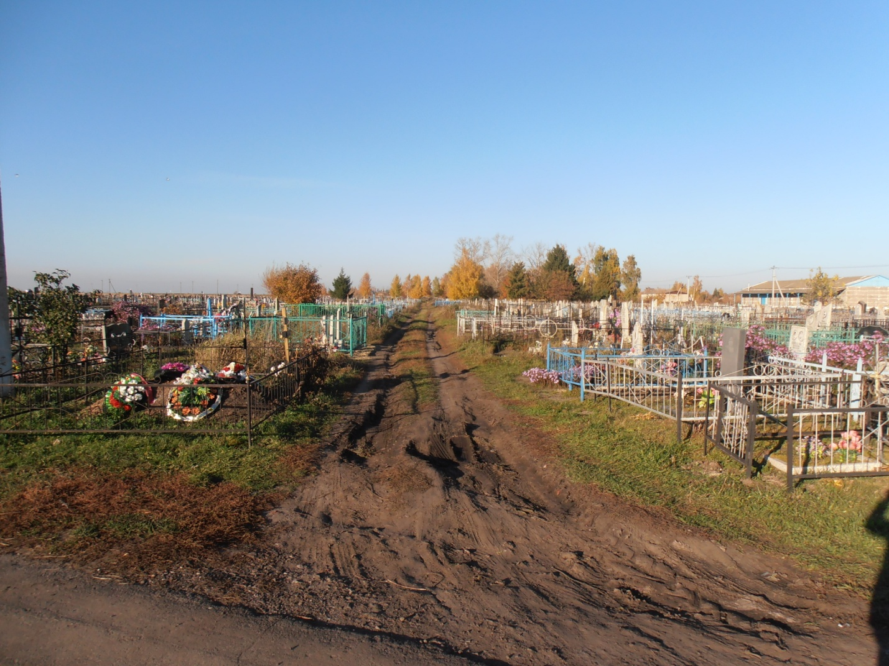
Фото№7
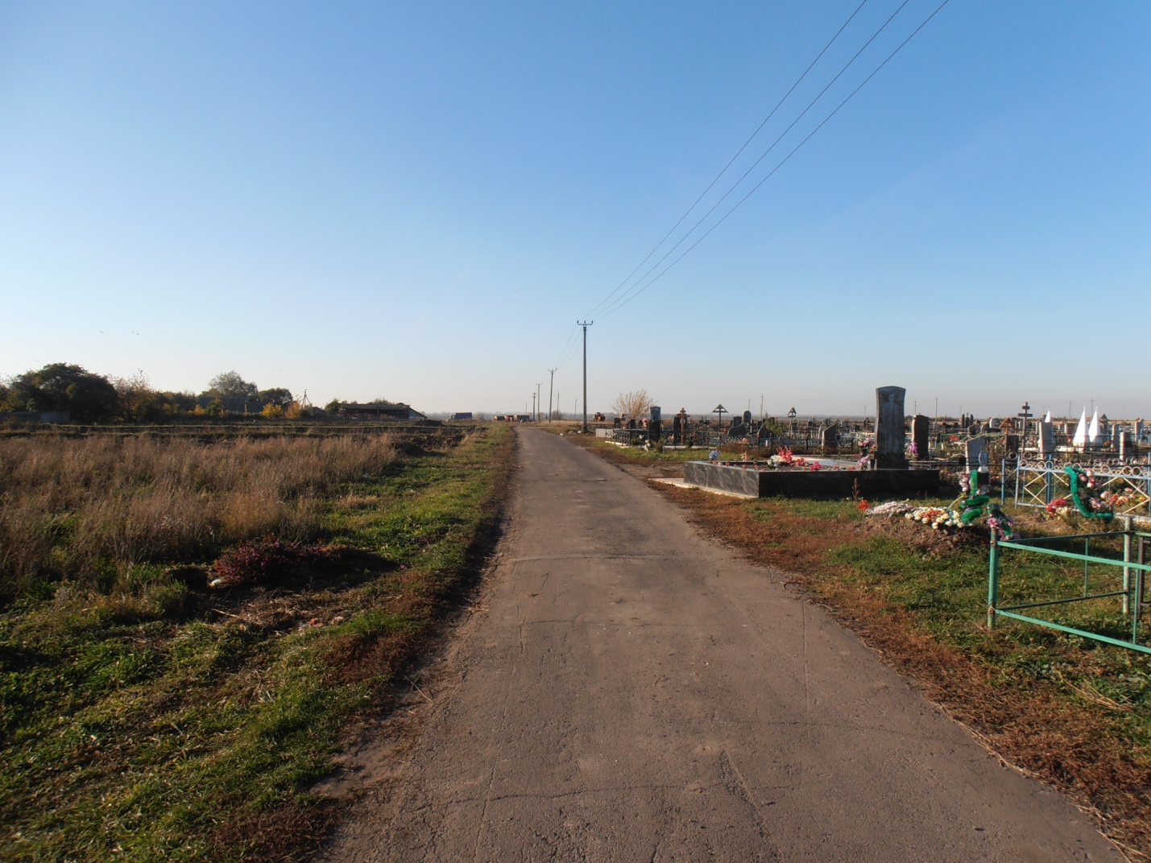
Фото №8
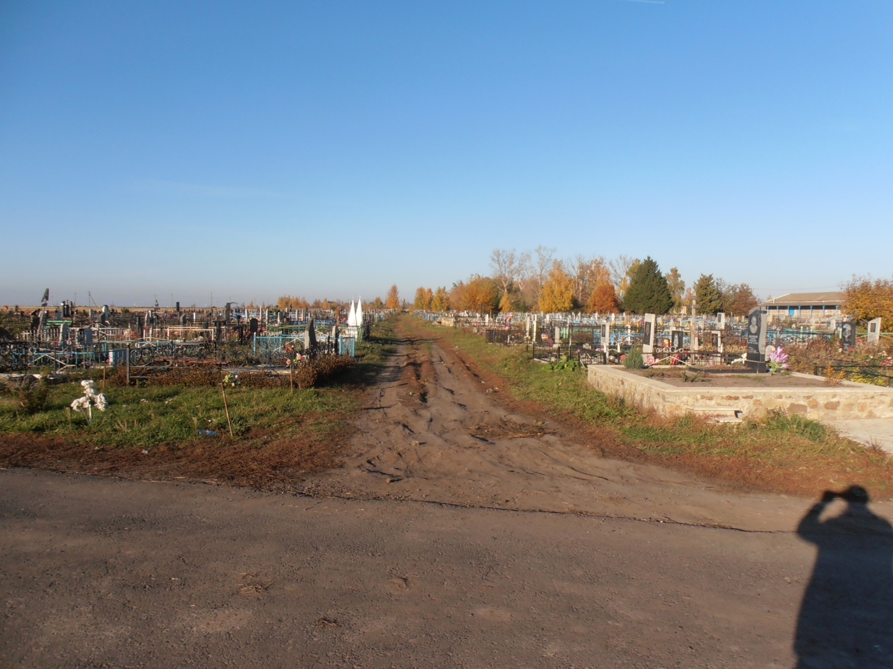
Фото № 9
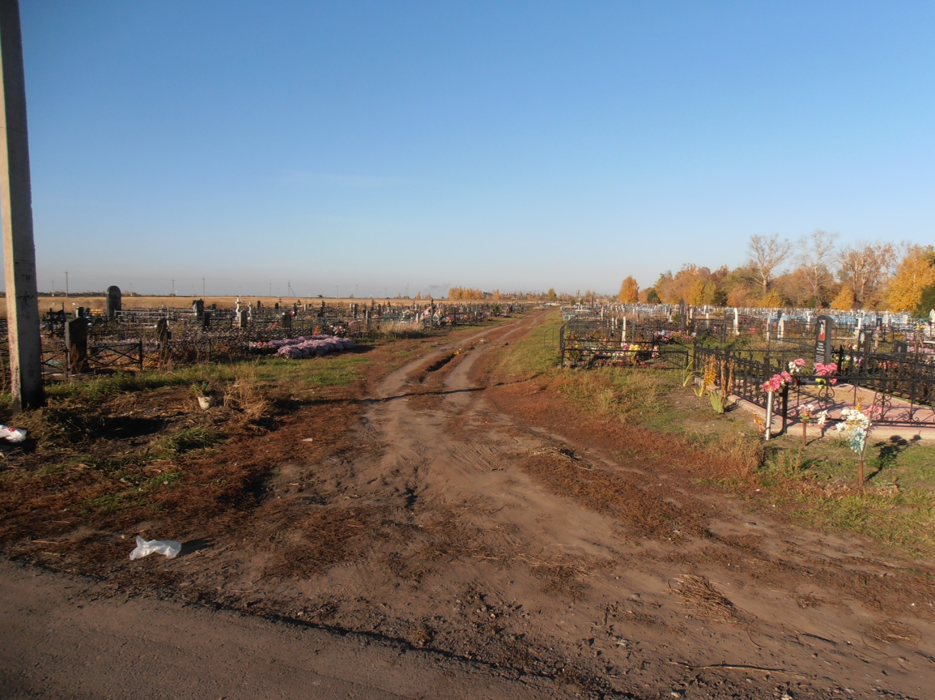
Фото №10
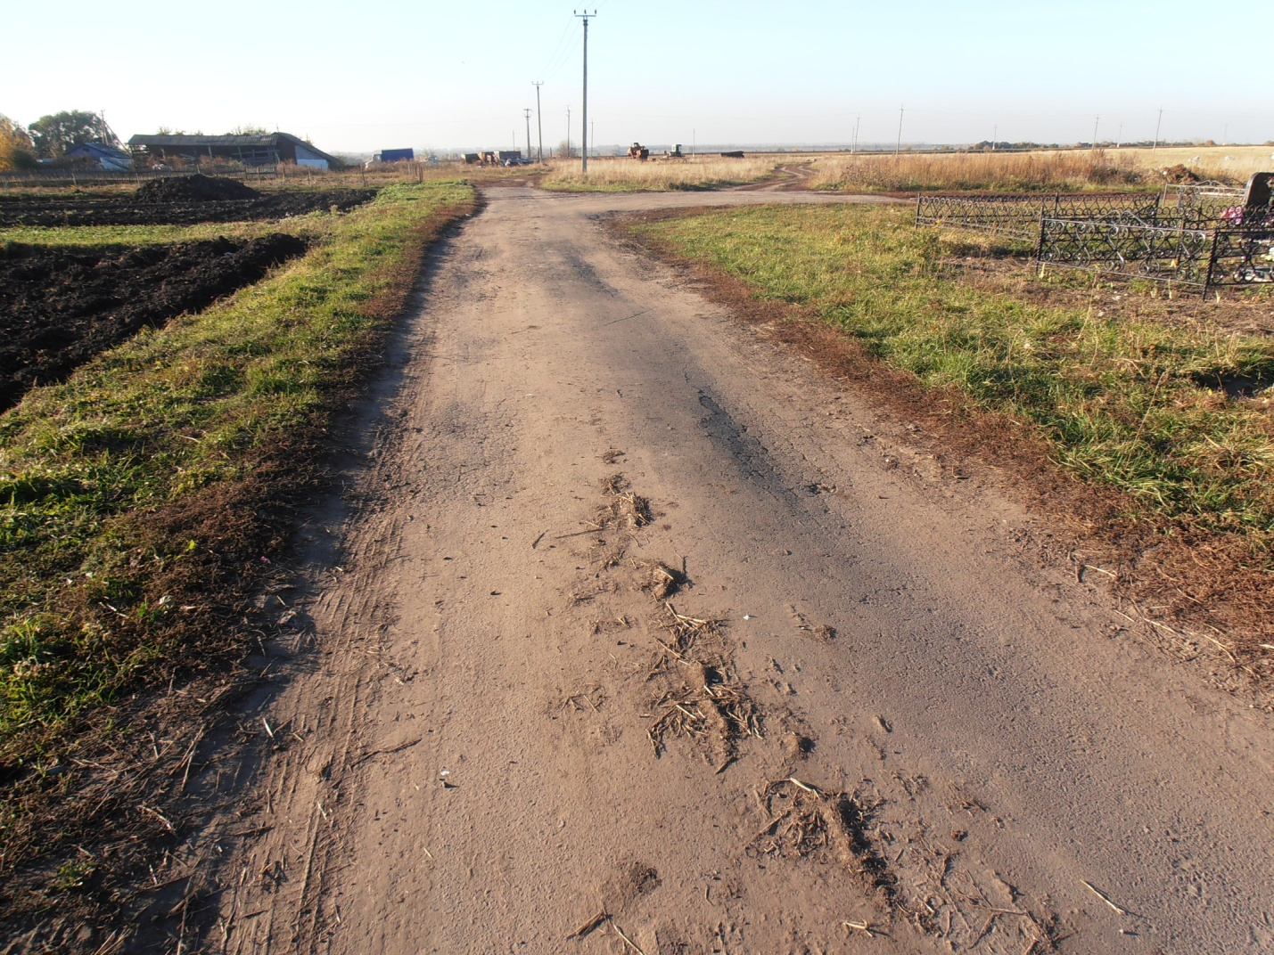
Фото №11
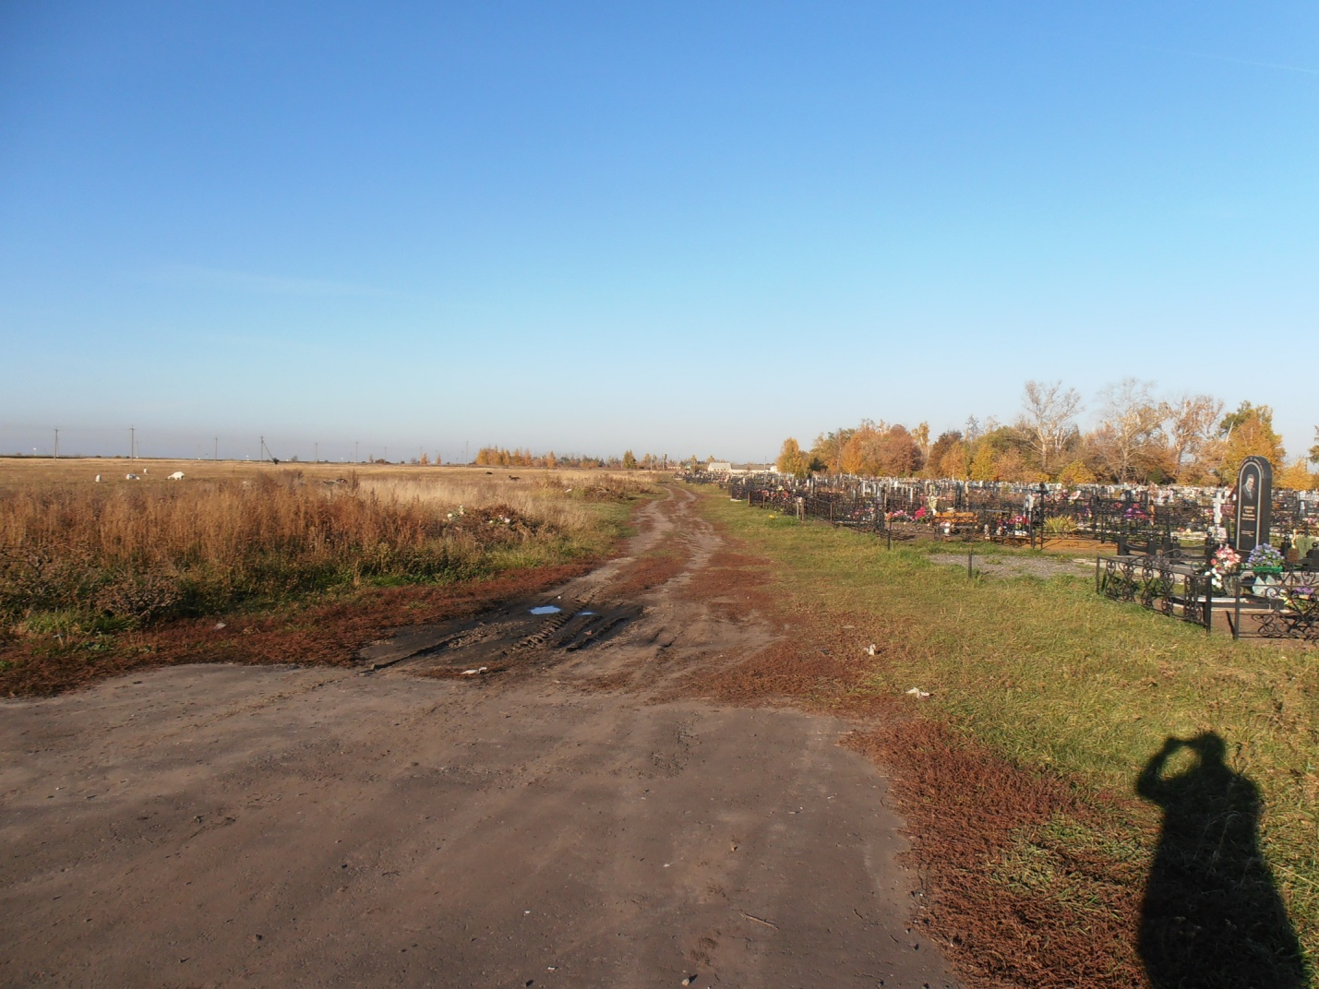
Фото №12
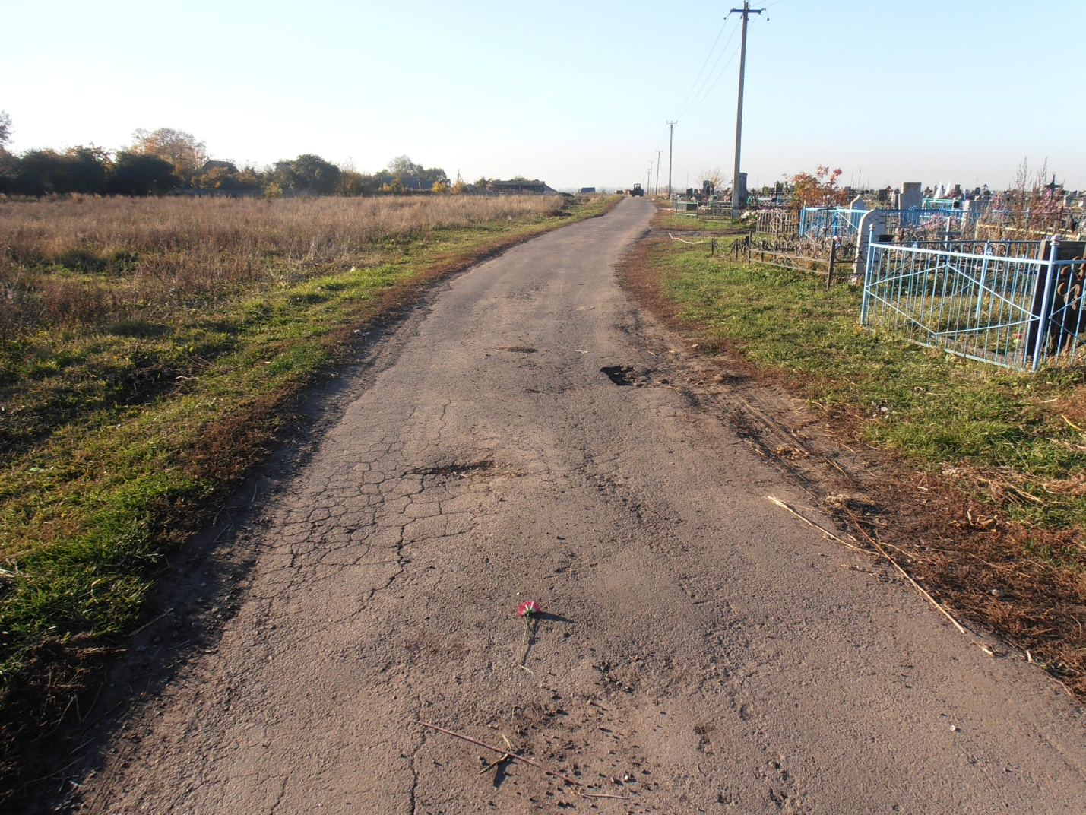
Планировочное решение
Планировочное решение разработано в соответствии с предложениями, поступившими в ходе подготовки, а также в соответствии с техническими, противопожарными, санитарными и нормами безопасности.
Рис. 2 Схема проектируемой реконструкции общественной территории «Кладбище поселок Поныри».
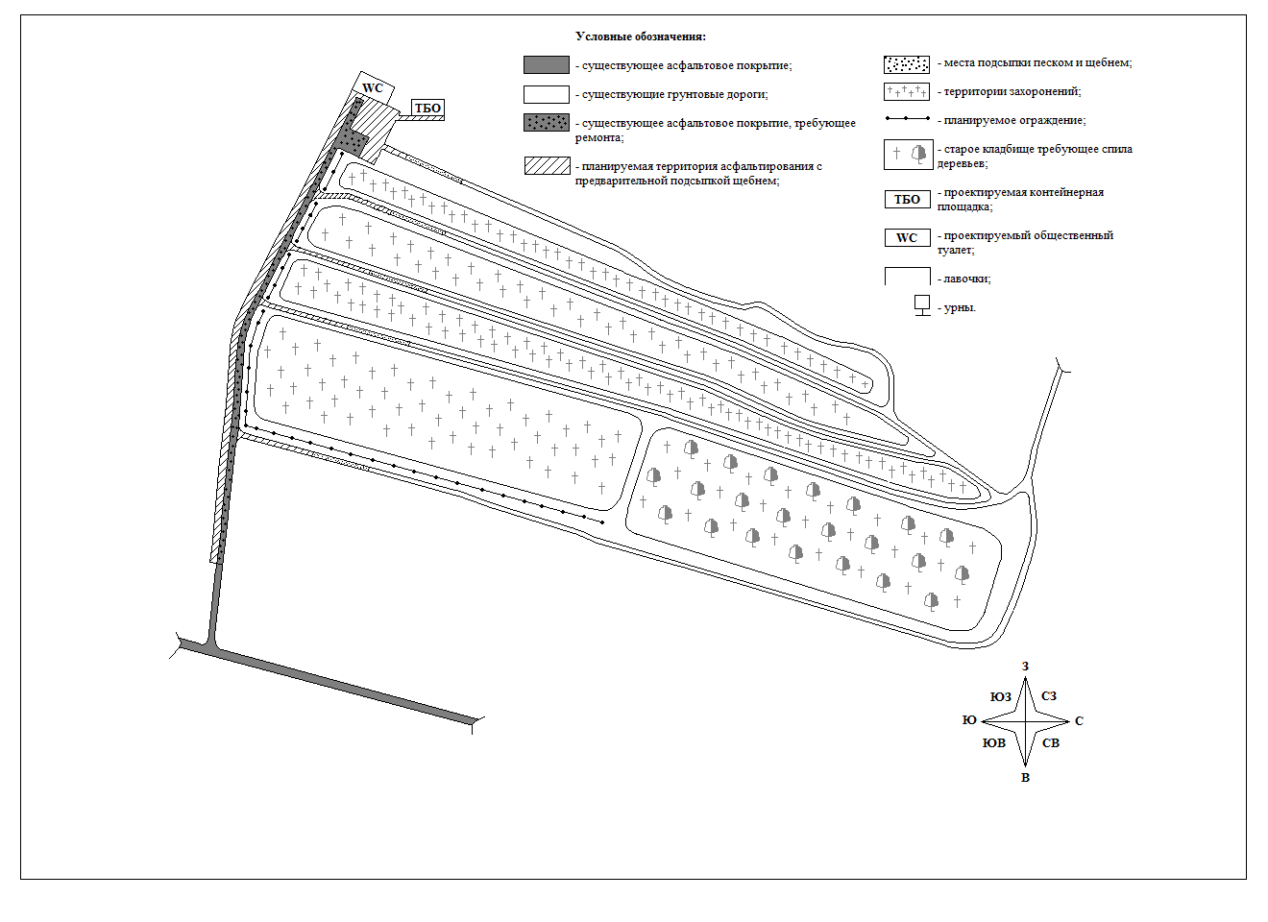
Мероприятия по обеспечению условий жизнедеятельности маломобильных групп населения.
В соответствии со СНиП 35-01-2001 проектом необходимо предусмотреть ряд мероприятий по обеспечению условий жизнедеятельности маломобильных групп населения. Должны быть предусмотрены типы: проезжей части, площадки для стоянки транспортных средств, общественного туалета, контейнерной площадки, которые могут быть использованы для передвижения и пользования инвалидами на креслах-колясках и престарелыми гражданами.

